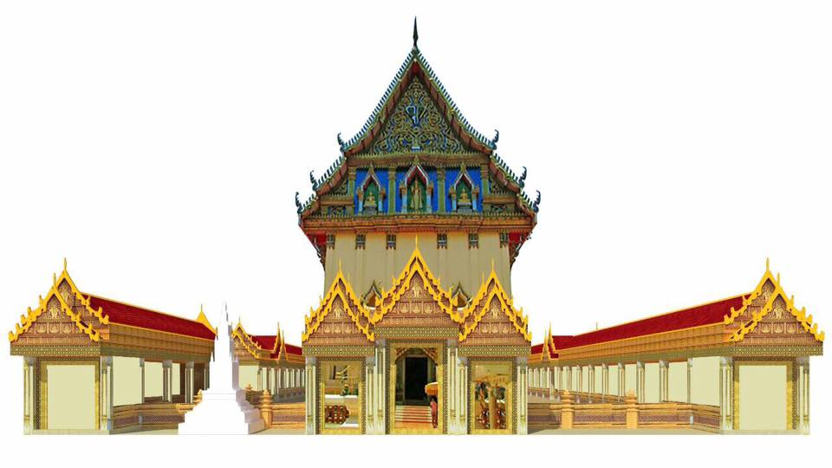 | 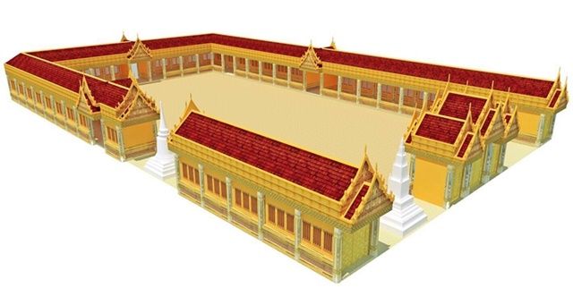
 | ใบจองร่วมเป็นเจ้าภาพสร้างวิหารคต
วัดศรีชมภูองค์ตื้อ บ้านน้ำโมง ตำบลน้ำโมง อำเภอท่าบ่อ จังหวัดหนองคาย

ที่ | เป็นเจ้าภาพ | จำนวน | จำนวนเงิน/บาท | หมายเหตุ
1 | หน้าบันประตูหน้า-กลาง-กลาง | 2 ชุดๆละ | 250,000 | ด้านใน-ด้านนอก
2 | หน้าบันประตูหน้า-กลาง-ซ้าย | 2 ชุดๆละ | 200,000 | ด้านใน-ด้านนอก
3 | หน้าบันประตูหน้า-กลาง-ขวา | 2 ชุดๆละ | 200,000 | ด้านใน-ด้านนอก
4 | หน้าบันประตูหน้า-ปีกซ้าย | 1 ชุดๆละ | 200,000
5 | หน้าบันประตูหน้า-ปีกขวา | 2 ชุดๆละ | 200,000 | ด้านใน-ด้านนอก
6 | หน้าบันประตูข้าง-ปีกซ้าย | 2 ชุดๆละ | 200,000 | ด้านใน-ด้านนอก
7 | หน้าบันประตูข้าง-ปีกขวา | 2 ชุดๆละ | 200,000 | ด้านใน-ด้านนอก
8 | หน้าบันผนังหันเข้าเจดีย์ดอกบัว | 1 ชุดๆละ | 200,000
9 | หน้าบันประตูหลัง | 2 ชุดๆละ | 200,000 | ด้านใน-ด้านนอก
10 | ช่องลม (ลายนกยูง) | 34 คู่ๆละ | 50,000 | ด้านใน-ด้านนอก
11 | เสา | 94 ต้นๆละ | 10,000
12 | คอนกรีต | คิวละ | 2,000
13 | กระเบื้องมุงหลังคา | ตารางเมตรละ | 1,500
14 | บัว | เมตรละ | 1,500
15 | โคมไฟ | ชุดละ | 1,000
16 | พื้นหินขัด | ตารางเมตรละ | 700 | ภายในวิหารคต
17 | พื้นทรายล้าง | ตารางเมตรละ | 500 | ภายในวิหารล่าง
18 | ทราย | คิวละ | 400

ชื่อผู้สั่งจอง...............................................................................นามสกุล....................................................................................
ที่อยู่บ้านเลขที่.....................................ถนน............................................................ตำบล...........................................................
อำเภอ................................................จังหวัด.....................................................โทรศัพท์...........................................................
รับเป็นเจ้าภาพสร้าง....................................................................จำนวน.........................เป็นเงิน........................................บาท

ติดต่อสอบถามคณะกรรมการวัดศรีชมภูองค์ตื้อ โทร. 042-431-418, มือถือ 08-1058-4256, 08-0198-7937, 06-1115-9593
www.watongtue.com, ID line : sriyanawong, Facebook : วัดศรีชมภูองค์ตื้อ, ธ.ออมสิน สาขาท่าบ่อ บัญชี 052920427755
 | วัตถุมงคลหลวงพ่อพระเจ้าองค์ตื้อมอบแด่เจ้าภาพ
ร่วมสร้างวิหารคด วัดศรีชมภูองค์ตื้อ อำเภอท่าบ่อ จังหวัดหนองคาย

รายการที่ | เป็นเจ้าภาพ | จำวน | บริจาคเงิน | รับวัตถุมงคล / องค์
1 | หน้าบันประตูหน้า-กลาง-กลาง | 1 ชุด | 250,000 | 12 นิ้ว เนื้อสัมฤทธิ์/เกราะเพชร
2 | หน้าบันประตูหน้า-กลาง-ซ้าย | 1 ชุด | 200,000 | 9 นิ้ว เนื้อสัมฤทธิ์/เกราะเพชร
3 | หน้าบันประตูหน้า-กลาง-ขวา | 1 ชุด | 200,000 | 9 นิ้ว เนื้อสัมฤทธิ์/เกราะเพชร
4 | หน้าบันประตูหน้า-ปีกซ้าย | 1 ชุด | 200,000 | 9 นิ้ว เนื้อสัมฤทธิ์/เกราะเพชร
5 | หน้าบันประตูหน้า-ปีกขวา | 1 ชุด | 200,000 | 9 นิ้ว เนื้อสัมฤทธิ์/เกราะเพชร
6 | หน้าบันประตูข้าง-ปีกซ้าย | 1 ชุด | 200,000 | 9 นิ้ว เนื้อสัมฤทธิ์/เกราะเพชร
7 | หน้าบันประตูข้าง-ปีกขวา | 1 ชุด | 200,000 | 9 นิ้ว เนื้อสัมฤทธิ์/เกราะเพชร
8 | หน้าบันหันเข้าเจดีย์ดอกบัว | 1 ชุด | 200,000 | 9 นิ้ว เนื้อสัมฤทธิ์/เกราะเพชร
9 | หน้าบันประตูหลัง | 1 ชุด | 200,000 | 9 นิ้ว เนื้อสัมฤทธิ์/เกราะเพชร
10 | ช่องลม (ลายนกยูง) | 1 ชุด | 25,000 | 5 นิ้ว เนื้อเงิน-ทองเหลือง
11 | เสา | 1 ต้น | 10,000 | 3 นิ้ว เนื้อกะไหล่ทอง
12 | คอนกรีต | 1 คิว | 2,000 | ตั้งหน้ารถ หรือห้อยรถ
13 | กระเบื้องมุงหลังคา | 1 ตรม. | 1,500 | รมดำ-ทอง พร้อมสร้อย
14 | บัว | 1 เมตร | 1,500 | รมดำ-ทอง พร้อมสร้อย
15 | โคมไฟ | 1 ชุด | 1,000 | รมดำ-ทอง พร้อมสร้อย
16 | พื้นหินขัด | 1 ตรม. | 700 | กริ่งหรือเหรียญ
17 | พื้นทรายล้าง | 1 ตรม. | 500 | กริ่งหรือเหรียญ
18 | ทราย | 1 คิว | 400 | กริ่งหรือเหรียญ

ติดต่อสอบถามคณะกรรมการวัดศรีชมภูองค์ตื้อ โทร. 042-431-418, มือถือ 08-1058-4256,
08-0198-7937, 06-1115-9593 www.watongtue.com, ID line : sriyanawong,
Facebook : วัดศรีชมภูองค์ตื้อ, ธนาคารออมสิน สาขาท่าบ่อ บัญชีเลขที่ 052920427755

